|  |
| --- |
| Universidade fernando pessoa |
| Relatório - Laboratório de Programação |
| Só Brilho |
|  |
| **José Cunha** |
| **28018** |

|  |
| --- |
|  |

­­­­­

Conteúdo

Resumo 2

Especificação do Problema 0

Guia de Instalação 0

Manual de Instalação 0

Comentário Técnico 0

Ficheiro de dados de teste 0

# Resumo

Este trabalho tem como objectivo a criação de uma plataforma online para gestão administrativa da empresa Só Brilho.

O website permite então, como descrito num dos temas propostos, a criação de funcionários, criação de trabalhos, gestão de stock, gestão de funcionários e o registo de clientes para futura proposta de trabalho.

# Especificação do Problema

Decidi escolher o primeiro tema proposto pelo docente. Trata-se de uma interface que permite uma gestão de recursos humanos de uma empresa, neste caso, a empresa Só Brilho, podendo o cliente inserir um novo trabalho e o administrador gerir funcionários, trabalhos e stocks.

Esta plataforma dá então a possibilidade a qualquer pessoa para inserir uma proposta de trabalho, desde limpeza, jardinagem ou engomadoria. O administrador tem então a possibilidade de aceitar ou recusar o trabalho, gerir os seus funcionários e stock.

Esta plataforma está dividida em três partes.

A primeira parte, que pertence aos clientes, começa com um formulário de registo.

Após registar-se e autenticar-se, o cliente pode efectuar uma acção na plataforma:

* Fazer um pedido de trabalho, ou seja, preenche um formulário onde descreve que tipo de serviço pretende da empresa.

A segunda parte, pertence aos funcionários da empresa.

Após autenticar-se, o funcionário pode efectuar uma acção na plataforma:

* Ver todos os trabalhos aceites pela empresa.

A terceira e ultima parte, pertence ao administrador.

Após autenticar-se, o administrador pode efectuar nove acções na plataforma:

* Adicionar trabalhos;
* Listar todos os trabalhos;
* Adicionar funcionários;
* Listar funcionários;
* Editar Funcionário;
* Adicionar stock;
* Listar todo o stock;
* Adicionar outro administrador;
* Verificar pedidos de clientes;

# Guia de Instalação

Para elaborar o projecto tive de utilizar diversas ferramentas, cada uma com o seu objectivo mas todas em conjunto fornecem um ambiente de trabalho ideal para a realização do projecto.

Para a parte de programação, usei o Notepad++. Apesar de existirem muitos outros IDE, eu decidi utilizar este porque estou mais familiarizado com o mesmo.

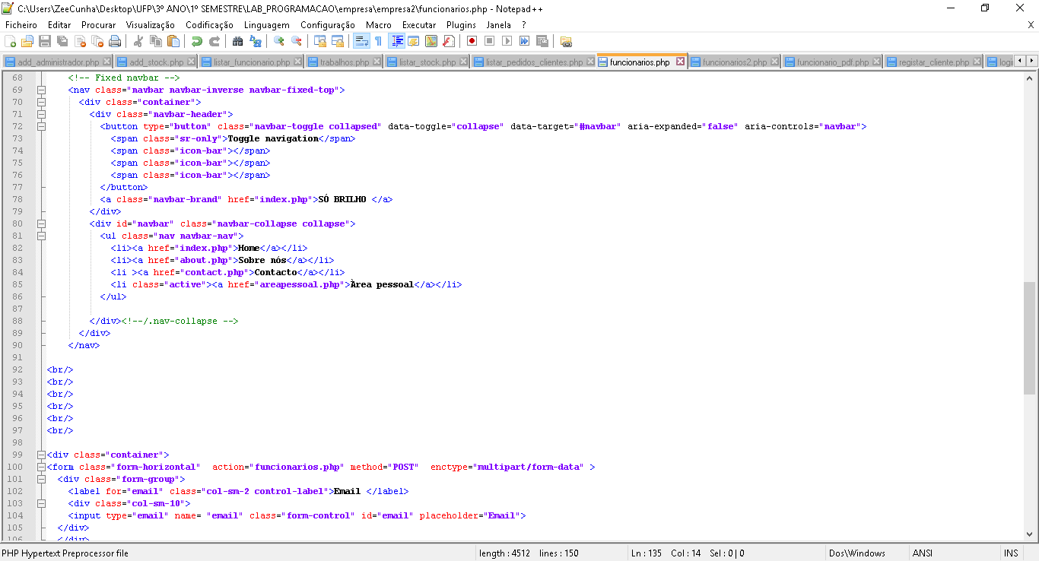

Utilizei também, na máquina virtual, o Debian já previamente instalado e configurado durante as aulas de Laboratório de programação.

Isto permite simular um servidor web.

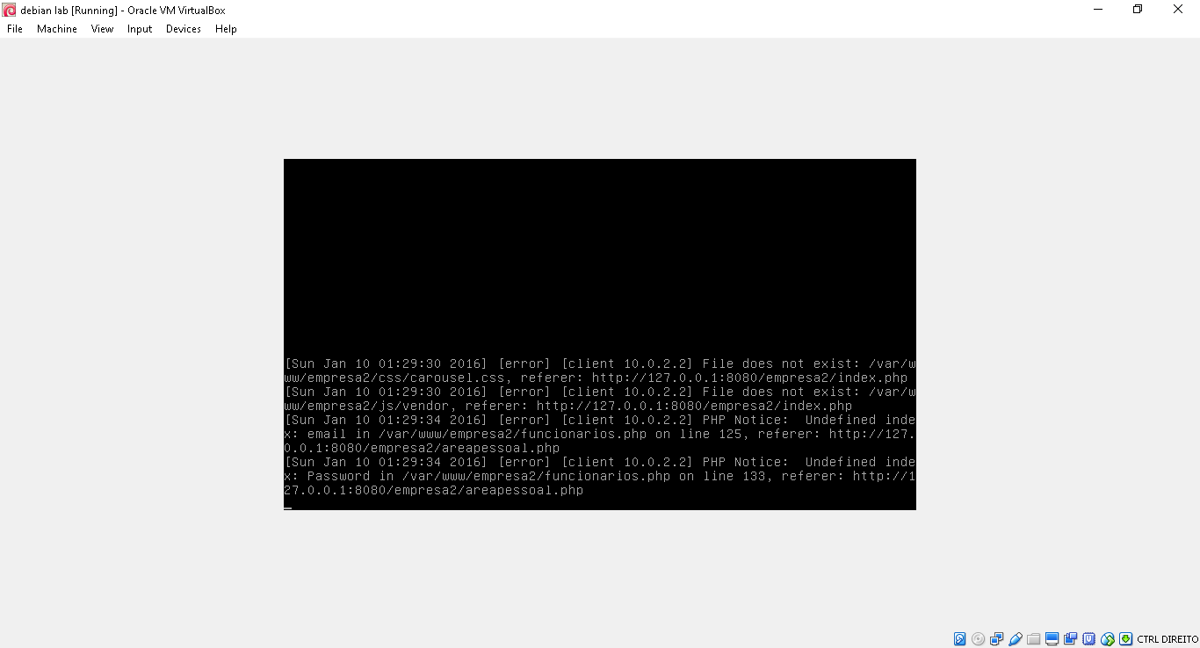

Para estabelecer a ligação entre os ficheiros php do Notepad++ e a máquina virtual, usei o Filezilla.

Este foi previamente instalado e configurado nas aulas de laboratório de programação.

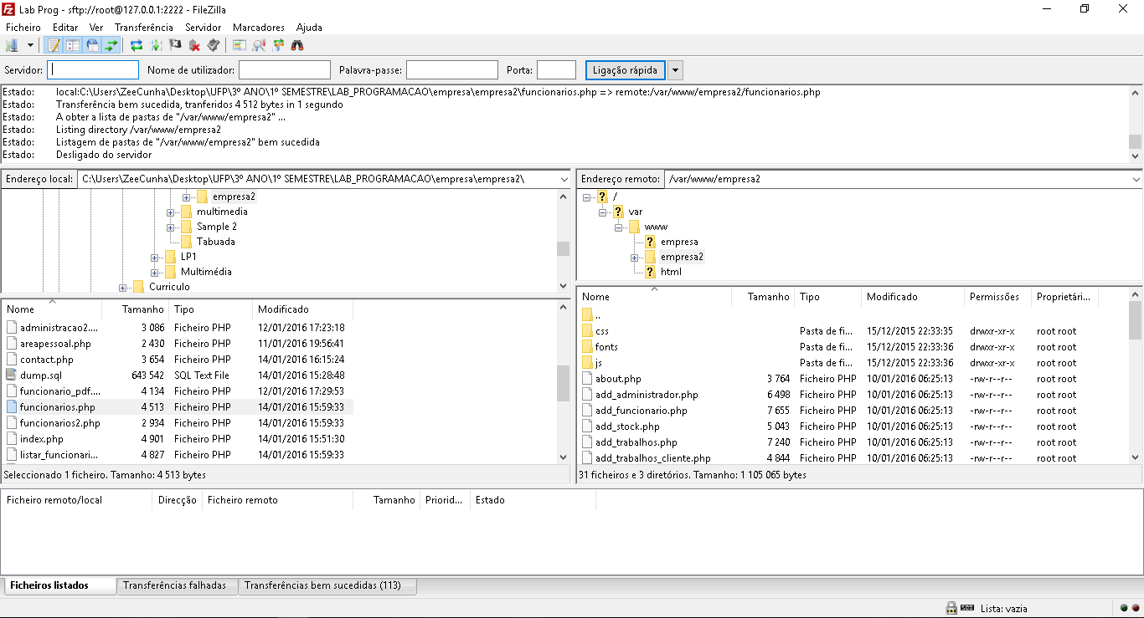

Por fim, utilizei ainda o MySQL Workbench para manusear e visualizar a base de dados.

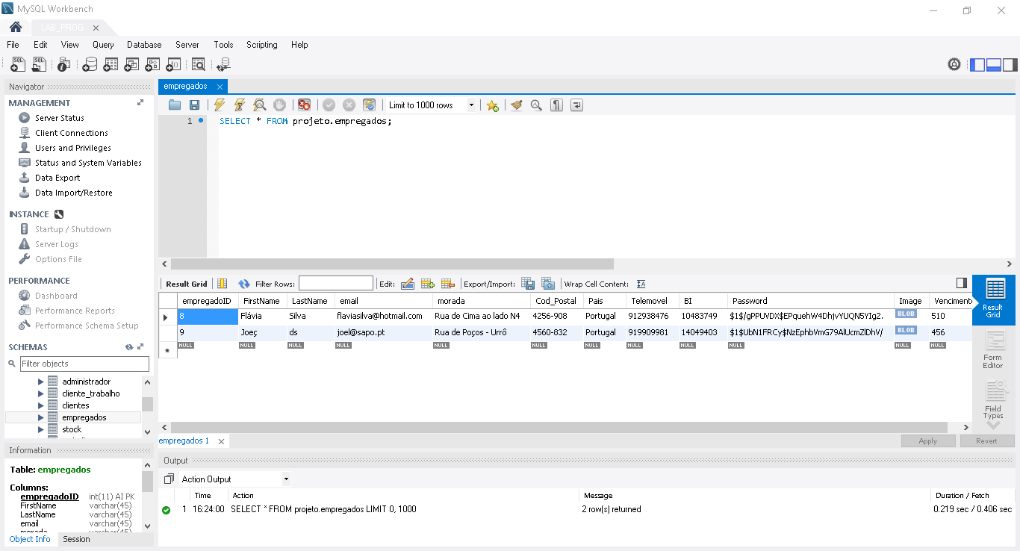

# Manual de Instalação

Ao abrir o website é apresentada a seguinte página:

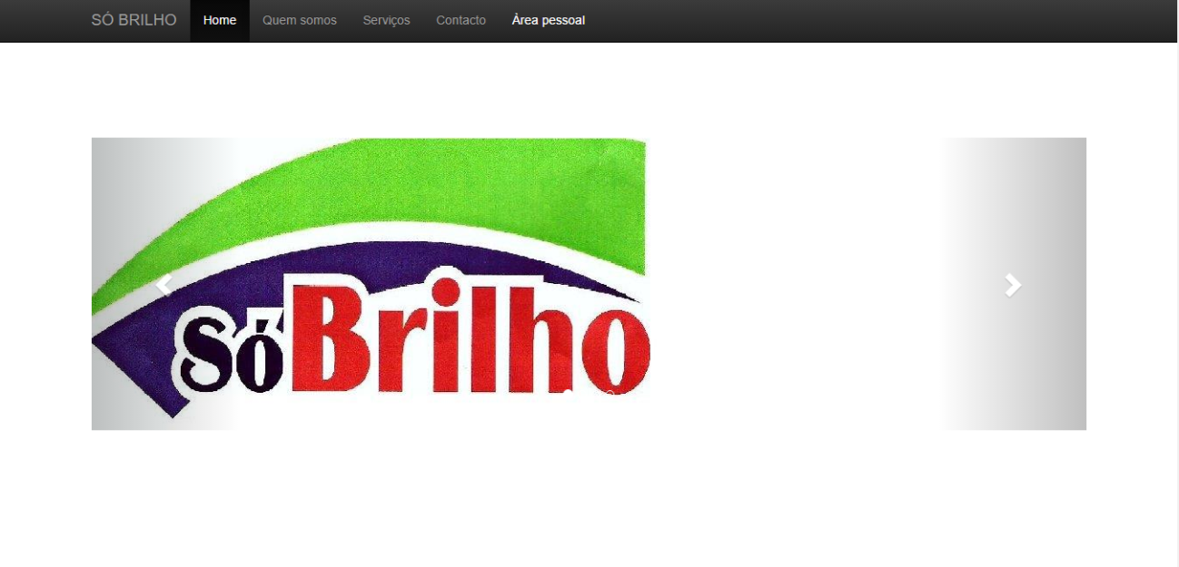

Esta é a página principal do website, apresentando um slide show com diversas fotografias da empresa, serviços efectuados assim como a loja e os respectivos veículos.

Para além da página principal, o utilizador pode seguir para mais cinco opções, sendo elas, o “Quem somos”, onde aparece uma breve descrição da empresa.

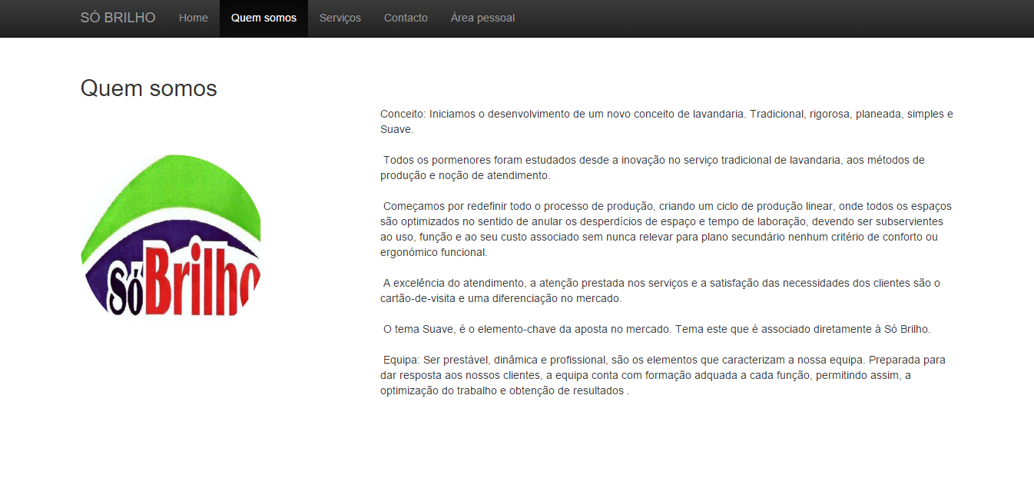

Outra opção em que é possível mostrar os serviços feitos pela empresa.

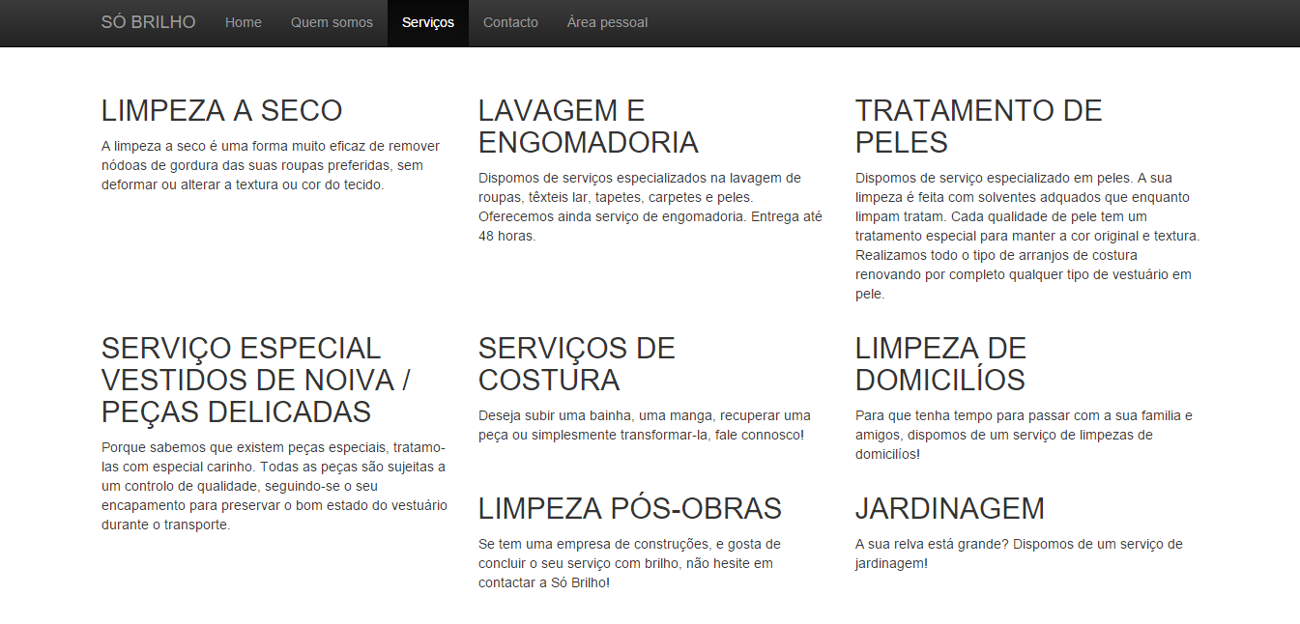

A página de contacto onde aparece a morada, contactos e também o link para o facebook da empresa.

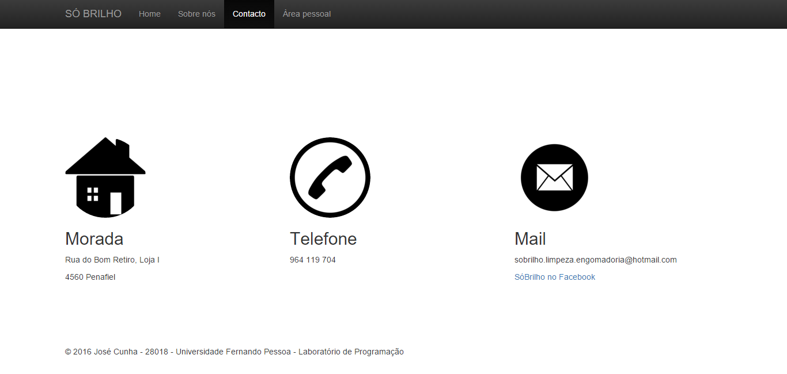

Por fim, a opção “Area pessoal”, onde o cliente, pode efectuar o registo preenchendo um formulário de registo e também o Login com email e password.

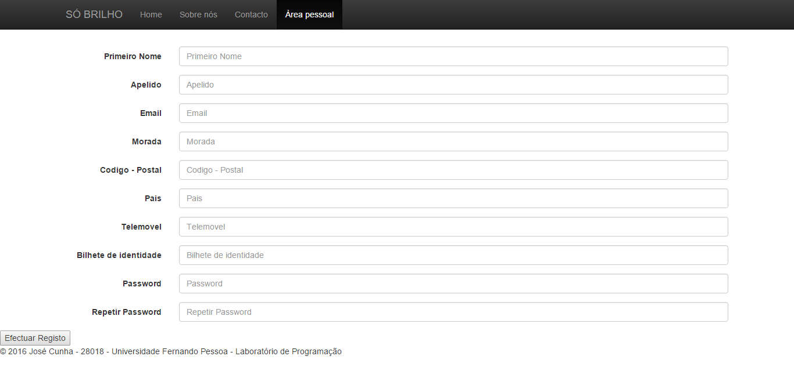

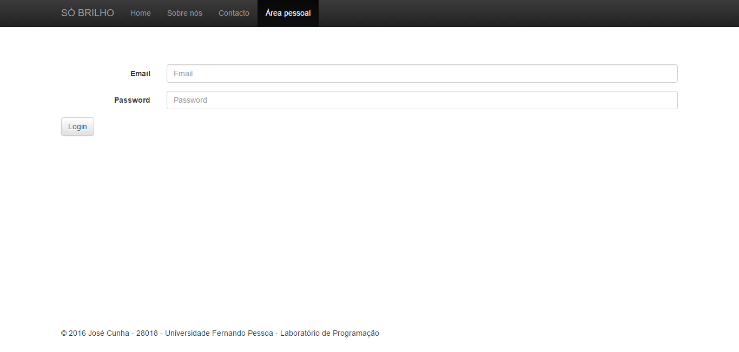

Após efectuar o Login, o cliente tem a opção e efectuar um pedido, sendo que o mesmo é respondido por contacto telefónico.

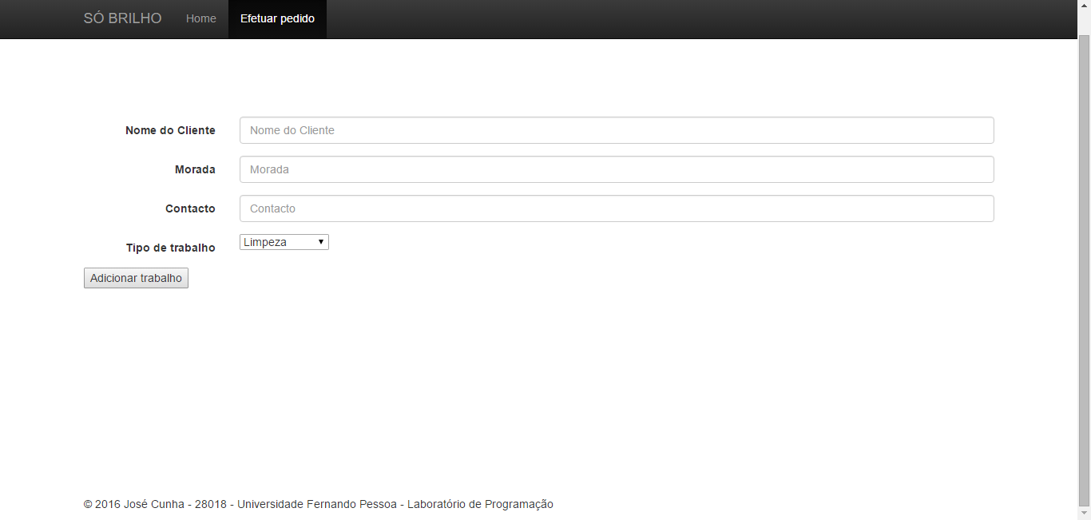

Mudando de utilizador, de cliente para administrador, este tem possibilidade de efectuar nove funções.

A primeira, será adicionar trabalhos onde o administrador terá de responder a um formulário, tal como mostra a seguinte imagem.

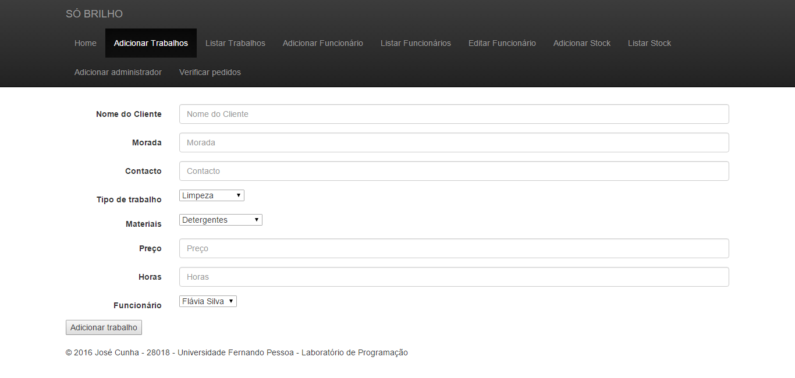

A segunda opção é simples, serve apenas para o Administrador verificar todos os trabalhos concluídos e por concluir.

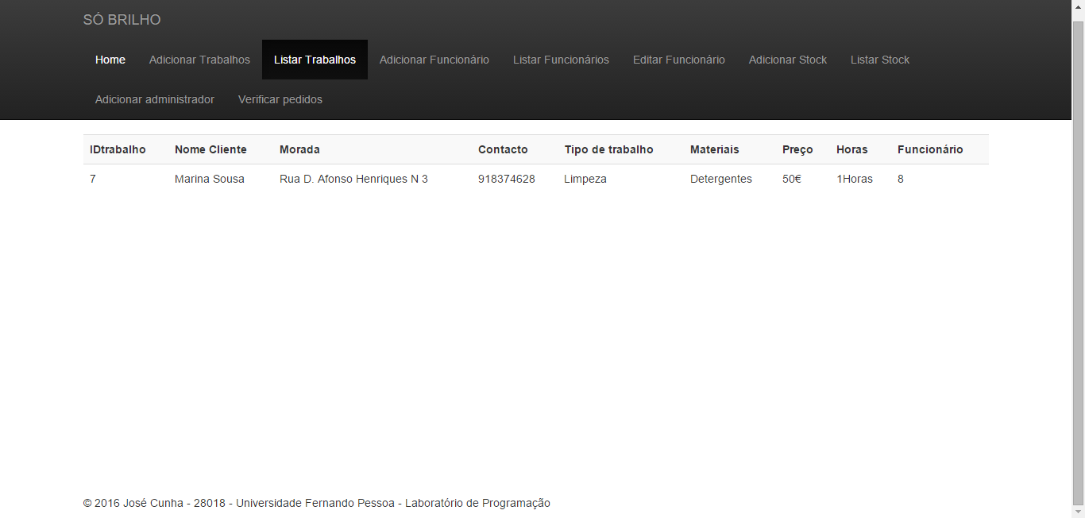A terceira opção serve para adicionar um funcionário, tendo também que preencher um formulário com as respectivas informações sobre o novo funcionário.

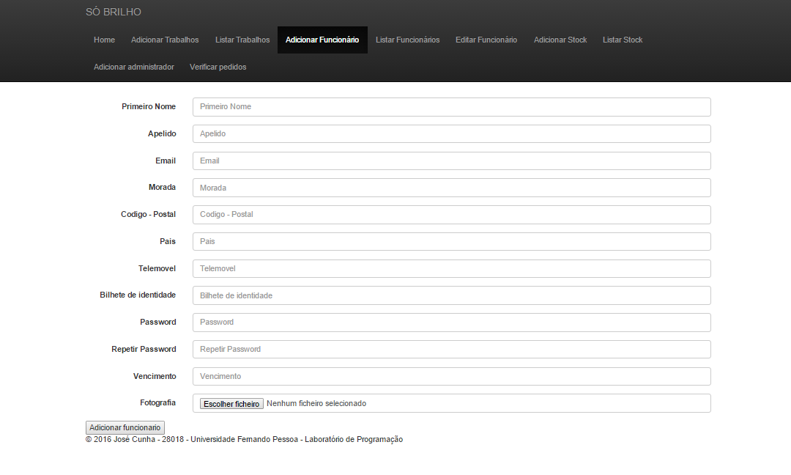Quarta opção, também muito simples serve apenas para listar todos os funcionários que pertencem aos quadros da empresa.

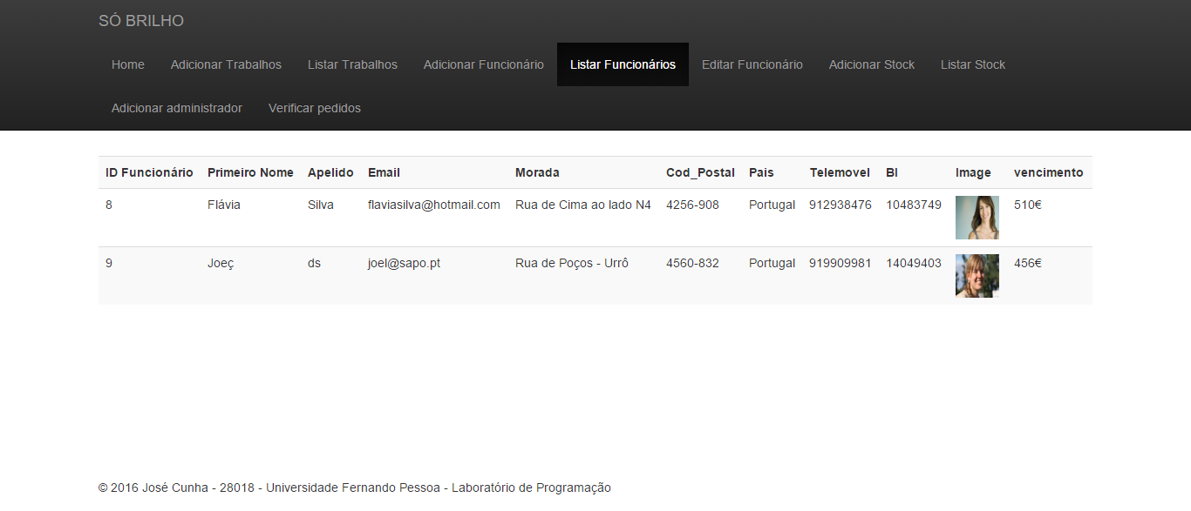

A sexta opção serve para o administrador adicionar stock/materiais à empresa, tendo apenas que responder a um pequeno formulário como mostra a seguinte fotografia.

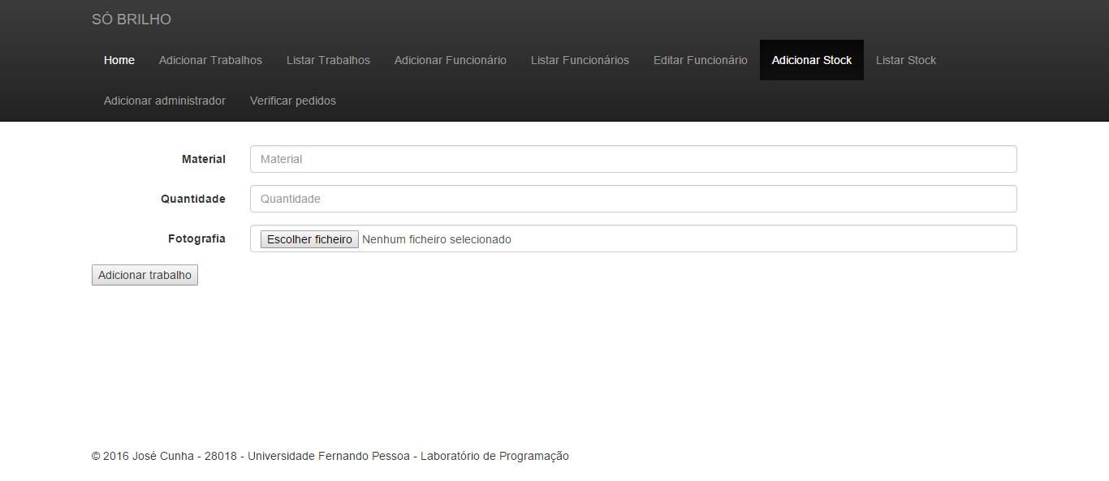

Após adicionar stock/materiais, o administrador, na sétima opção, pode listar todo o stock que tem na empresa.

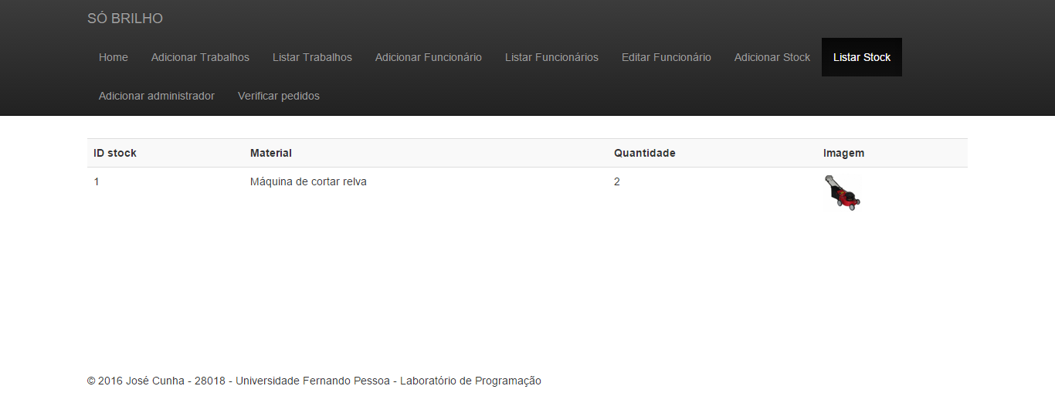

No caso de haver necessidade de adicionar outro administrador, a oitava opção serve para isso mesmo. Tendo apenas que preencher um formulário com os dados do novo administrador.

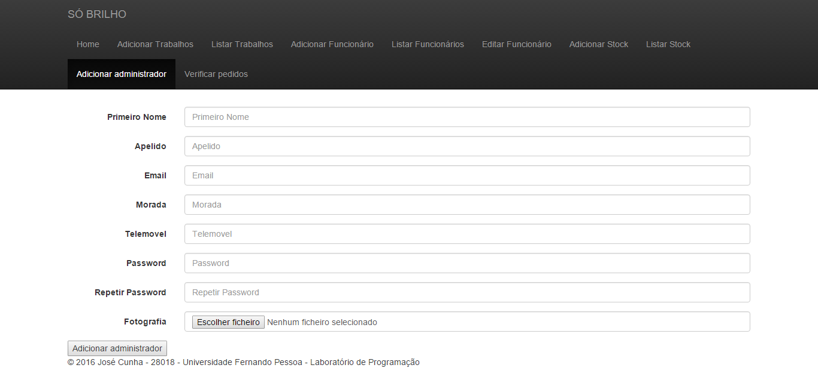

Por ultimo, e muito importante, esta opção serve para verificar todos os pedidos efectuados pelos clientes no website da empresa.

Cabe ao administrador aceitar ou rejeitar o pedido.

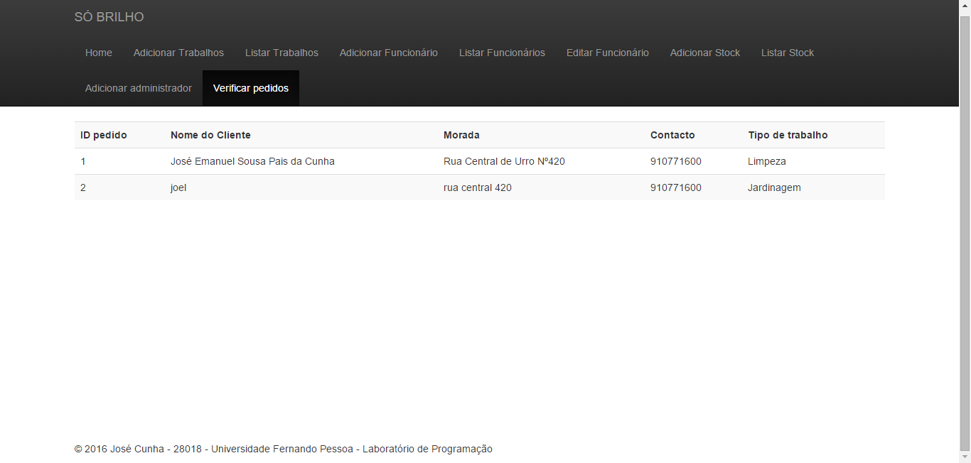Voltando a mudar de utilizador, e por fim, temos o funcionário, que apos efectuar o login, utilizando o email e a password, tem a opção de verificar todos os trabalhos da empresa.

# Comentário Técnico

Este guião serviu para mostrar toda a estrutura do website, permitindo assim, indicar todas as estruturas do projecto.

Usei o Bootstrap para fazer a estrutura do website, para os formulários de registo e de login.

http://getbootstrap.com/getting-started/

Em relação ao php, para as sessões, verificador de passwords e tabelas usei o código fornecido pelo professor durante as aulas.

Para imprimir os pdf’s, usei uma framework chamada mPDF.

# Ficheiro de dados de teste

Criei um ficheiro “testes.php” em que permite criar automaticamente clientes, empregados, stock, administradores, trabalhos criados por clientes e trabalhos criados pelo administrador.

Todos estes dados são criados aleatoriamente sendo que não submete qualquer imagem.

Ao entrar na página “testes.php”, o utilizador apenas tem de dizer o numero de informações que quer criar.

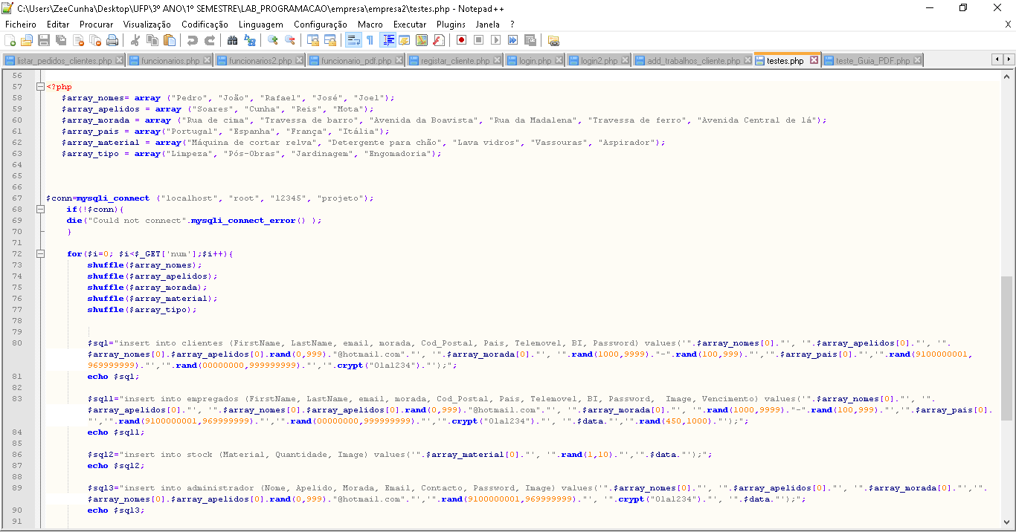

O modelo de dados tem um modelo ER com o seguinte aspeto:

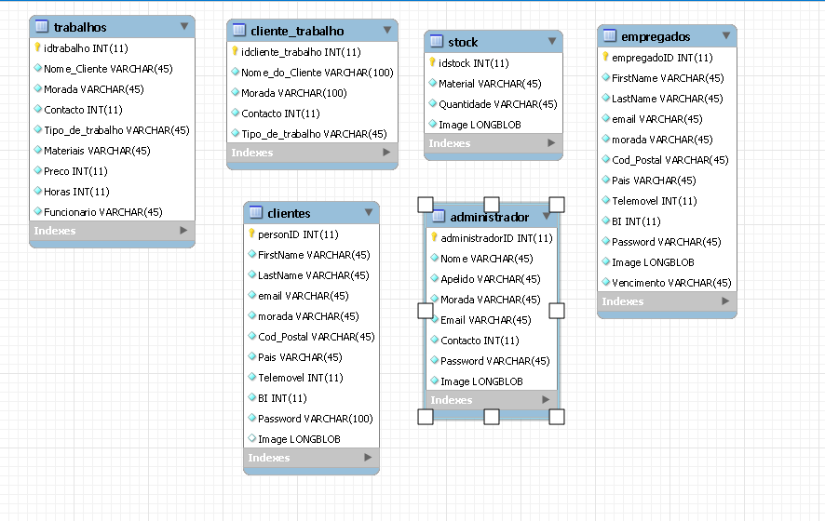

Estas tabelas não se encontram relacionadas entre elas.